ГЛАВА МЕСТНОЙ АДМИНИСТРАЦИИ
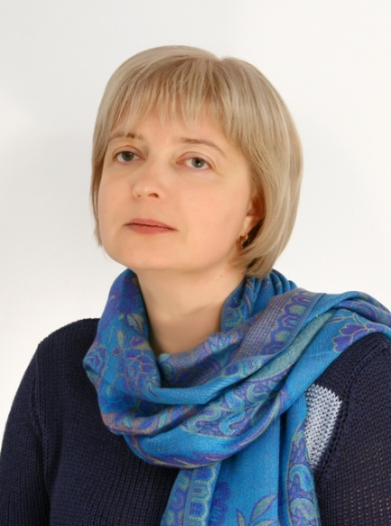

Ходырева Светлана Николаевна
Глава местной администрации МО Озеро Долгое
Дата рождения: 13.10.1971
Окончила: ФГОУ ВПО «Северо-Западная академия государственной службы», по специальности Юриспруденция в 2010 году, по специальности менеджер Государственного и муниципального управления в 2007 году.
После окончания медицинского училища семь лет работала медицинской сестрой. С 1995 года по 1998 год служила по контракту в пограничных войсках в «горячей точке» Республике Таджикистан. Служила корреспондентом в газете пограничного округа «Боевой дозор», награждена знаками «Отличник пограничной службы» 1,2 степени. Окончила службу в звании младшего сержанта. Присвоено звание «Ветеран ​ боевых действий».
С 2003 по 2006 год работала генеральным директором в общественной организации «Исторический клуб «Тотлебен» с трудными подростками, в течении трех лет, возглавляла эксклюзивный проект – военно-спортивный лагерь «Дозорный» на действующей пограничной заставе. С 2007 года работала в администрации Приморского района Санкт-Петербурга в отделе образования администрации, затем в отделе организационной работы и взаимодействия с органами местного самоуправления, где курировала муниципальные образования Приморского района.
С 2009 года по 2014 год работала начальником административно-организационного отдела Местной администрации Муниципального образования Озеро Долгое.
Сын Ходырев А.А., офицер.

Структура местной администрации:
Наименование должности | Ф.И.О.
Глава МА МО МО Озеро Долгое | Ходырева Светлана Николаевна
Заместитель главы МА
Отдел учета и отчетности
Начальник отдела | Шелгунова Мария Викторовна
Планово-бюджетный отдел
Начальник отдела | Рева Ольга Викторовна
Отдел благоустройства и взаимодействия с органами ЖКХ и ОСЖ
Начальник отдела | Кузнецов Алексей Евгеньевич
Контрактная служба
Начальник отдела
Отдел опеки и попечительства
Начальник отдела | Морозова Надежда Викторовна
Организационный отдел
Начальник отдела | Лебедева Лия Николаевна
Административно-хозяйственный отдел
Начальник отдела | Никольский Александр Анатольевич

